Филиал МАОУ Тоболовская СОШ – С(К)ОУ «Карасульская специальная (коррекционная) школа - интернат

Информация о ДДТТ за отчётный период.
Правила личной безопасности детей

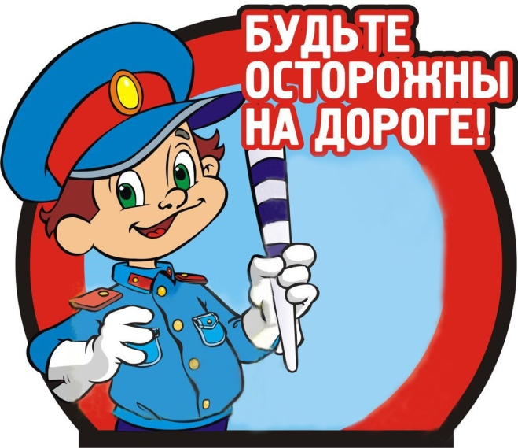

Учитель: Т.В. Кудина
20.03.19г.
Информация о ДДТТ за отчётный период. Правила личной безопасности детей
Добрый день, уважаемые родители!
Ежедневно в дорожно-транспортных происшествиях гибнут дети или получают тяжёлые травмы. Причина этих трагедий в большинстве случаев на совести взрослых, причём зачастую самых близких людей - родителей.
В Тюменской области автоинспекторы усилили контроль за соблюдением правил перевозки детей в автомобилях. Это связано с увеличением на территории региона аварийности с юными пассажирами.
С начала 2019 года в Тюменской области произошло 36 ДТП с участием детей-пассажиров, в авариях погиб один ребенок, 42 – травмированы. Согласно статистике, это больше, чем в прошлом, 2018, году.
Дети и подростки, наиболее уязвимые участники дорожного движения. Потому, что находясь в салоне автомобиля, они целиком и полностью зависят от человека, сидящего за рулём. Именно халатность родителей или близких людей, пренебрегающих элементарными мерами безопасности не только в отношении себя, но и ребёнка, являются причиной трагедии детей при передвижении в автотранспорте.
Безопасность - одна из главных критериев уровня жизни человека. А для маленького и неопытного ребёнка безопасный образ жизни гарантирует здоровье и счастливое будущее.

В ДТП гибнут дети, что может быть страшнее?
Часто мы задаемся вопросом: почему дети попадают в дорожно-транспортные происшествия? А ответ простой: дорожное происшествие с ним означает лишь то, что мы, взрослые, где-то недосмотрели, чему-то не научили или же личным примером показали, что можно нарушить «закон дороги». И часто за случаями детского травматизма на дорогах стоит безучастность взрослых к совершаемым детьми правонарушениям.
Для ребенка умение вести себя на дороге зависит не только от его желания или нежелания этого делать. Ребенок является самым незащищенным участником дорожного движения, и во многом поведение детей на дороге обусловлено их восприятием дорожной ситуации. Именно поэтому безопасность детей на дороге можем обеспечить в первую очередь мы, взрослые: родители, учителя, прохожие и, главным образом, водители транспортных средств.
С чего же начинается безопасность детей на дороге? Разумеется, со своевременного обучения умению ориентироваться в дорожной ситуации, воспитания потребности быть дисциплинированным на улице, осмотрительным и осторожным. Личный пример – это самая доходчивая форма обучения для ребенка. Помните, если Вы нарушаете Правила, Ваш ребенок будет поступать так же!
Если вы действительно заинтересованы в том, чтобы ваш ребёнок владел навыками безопасного поведения на дороге, то не сводите процесс обучения к пустой и бесполезной фразе: «Будь осторожен на дороге». Она не объясняет ребёнку, чего собственно на дороге надо бояться. Где его может подстерегать опасность?
Легко ли научить ребёнка правильно вести себя на дороге?
На первый взгляд легко. Надо только познакомить его с основными требованиями Правил дорожного движения и никаких проблем.
На самом деле очень трудно. Ведь мы, родители, каждый день на глазах родного чада нарушаем эти самые пресловутые Правила, и не задумываемся, что ставим перед ребёнком неразрешимую задачу: как правильно? Как говорят или как делают?
Когда же ребёнок попадает в дорожное происшествие, то виноваты все: водитель, детский сад, школа, ГИБДД. Почему не научили, не показали, не уберегли? Забывая при этом, что в первую очередь родители своим примером должны научить и уберечь.
Уважаемые родители! Я хочу дать Вам несколько простых советов, как научить ребёнка безопасному поведению.
Ежедневно напоминайте ребёнку о правилах безопасного поведения. Используйте для этого соответствующие ситуации: на улице, в домашней обстановке, в путешествии.
Объясняйте ребёнку всё, что происходит вокруг, комментируйте, почему нужно поступать так, а не иначе.
Важно помнить :
- запрет скорее даст стимул ребёнку попробовать в ваше отсутствие то, что нельзя, поэтому говорить о безопасности нужно в доверительной манере, ни в коем случае не угрожать и не запугивать;
- если хотите научить ребёнка правилам безопасности, прежде всего выполняйте их сами.

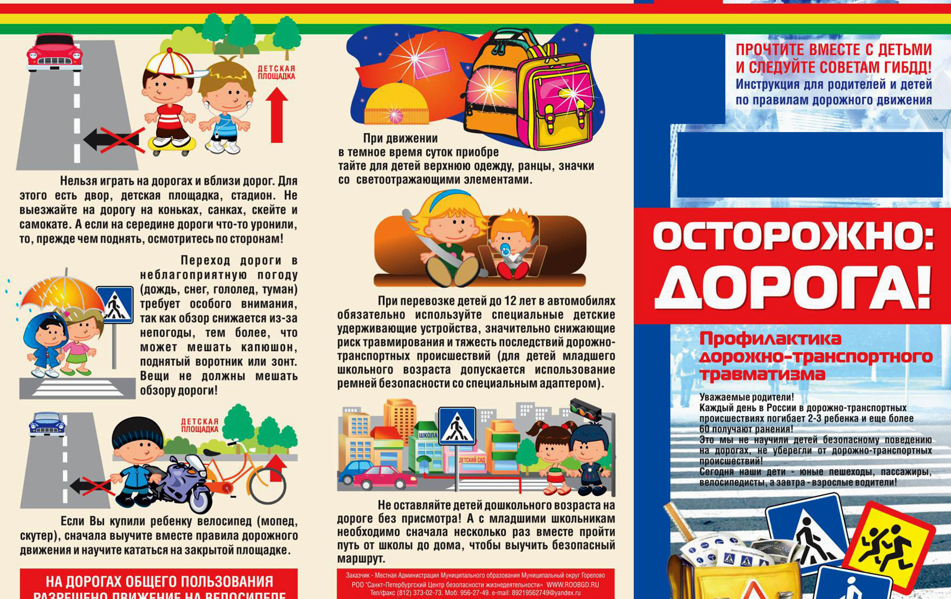
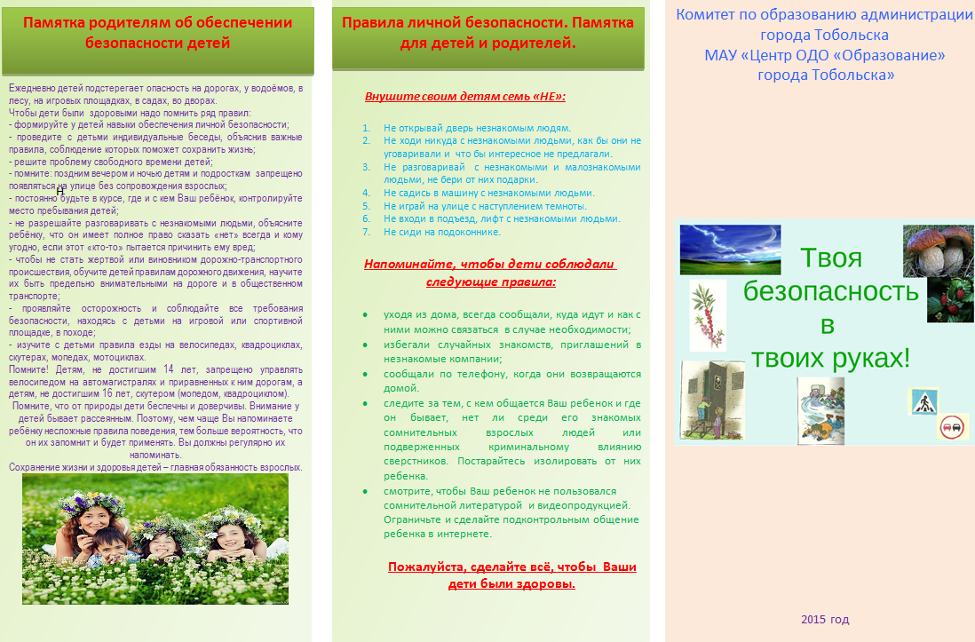
2019 г.
Инструктаж по технике безопасности
и ответственности родителей за жизнь и здоровье своих детей
во время весенних каникул 2018 – 2019 учебный год

Уважаемые родители!

С началом потепления, у Ваших детей увеличивается количество свободного времени, которое они часто проводят без должного контроля со стороны взрослых, что может привести к угрозе жизни и здоровья детей, совершению правонарушений.

Чтобы дети хорошо отдыхали и не совершали противоправных действий, родителям рекомендуется:

- провести с детьми индивидуальные беседы, объяснив важные правила, соблюдение которых поможет сохранить жизнь;
- решить проблему свободного времени ребенка. Помните, что в ночное время (с 22 до 7 часов) детям и подросткам законодательно запрещено появляться на улице без сопровождения взрослых;
- постоянно быть в курсе, где и с кем ваш ребенок, контролируйте место его пребывания;
- убедить детей, что вне зависимости от того, что произошло, вы должны знать о происшествии. Объяснить детям, что некоторые факты никогда нельзя скрывать, даже если они обещали хранить их в секрете;
- изучите с детьми правила дорожного движения, езды на велосипедах, квадроциклах, скутерах, мопедах, мотоциклах. Не забывать, что детям, не достигшим 14 лет, запрещено управлять велосипедом на автомагистралях и приравненных к ним дорогам, а детям, не достигшим 16 лет, скутером (мопедом, квадроциклом).
- обратить внимание на возможные случаи возникновения пожаров из-за неосторожного обращения с огнем: детская шалость; непотушенные костры; не затушенные окурки, поджог травы.
- регулярно напоминать детям о правилах поведения и соблюдении правил дорожного движения в весеннее время. Быть осторожными и внимательными во время движения по дороге, особенно в вечернее время суток.
- регулярно напоминать детям о вреде употребления алкогольных напитков, курения.
- регулярно напоминать детям об опасности пребывания на водоёмах в период каникул

Сохранение жизни и здоровья детей – главная обязанность взрослых.

